
Colégio Hamilton Moreira da Silva
Aluno(a):_______________________________________________________ ________________________________________________________________
Professor(a):________Giselle_________________________ Data: 05 / 5 / 2020. ______/__________/_______
8°ano do Ensino Fundamental II
Matemática II

Cap. 7 – Polígonos Regulares, pág.: 178.

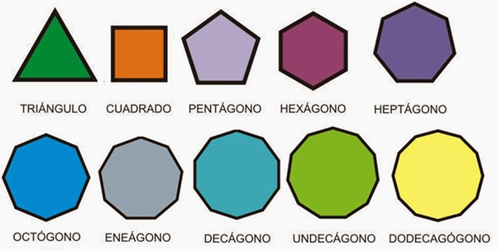
QUADRILÁTERO

Polígonos Equiláteros x Polígonos Equiângulos

Lados diferentes (≠), não congruentes (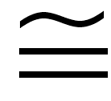)
Ângulos iguais (=)
Lados iguais (=), congruentes ()
Ângulos diferentes (≠)

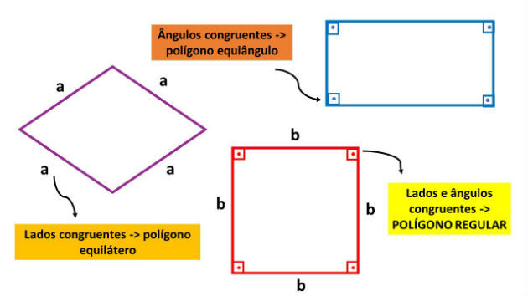

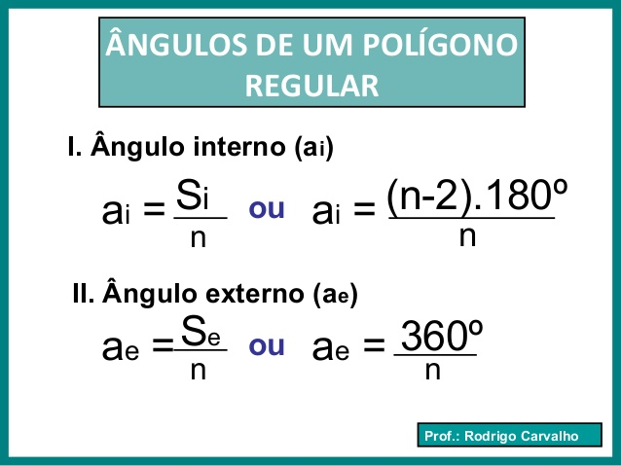

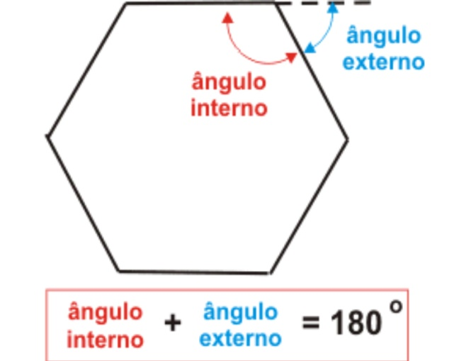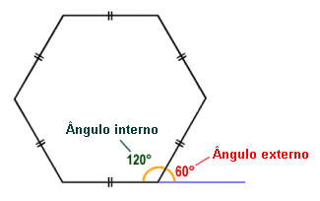

- Para casa: Exercícios do livro, pág.: 179 e 180.

